Государственное учреждение

«Учебно-воспитательный и оздоровительный Центр»

***Развлечение***

***«Весенние капельки»***

Музыкальный руководитель Урюпина Т.Н.

2011год

Дети подготовительной группы входят, в зал встают кружочками.

1 реб. Кто пришел так тихо- тихо?

2 реб. Ну конечно не слониха и конечно бегемот

Тихо так пройти не мог.

3 реб. И никто из вас не слышал, как листок из почки вышел,

И услышать не могли вы, как зеленые травинки

Сняв зеленые ботинки, тихо вышли из земли.

4 реб. И подснежник тихо вышел и повсюду тишина.

Это значит, это значит: тише всех пришла ВЕСНА!

Исп. Песню « На лесной проталинке»

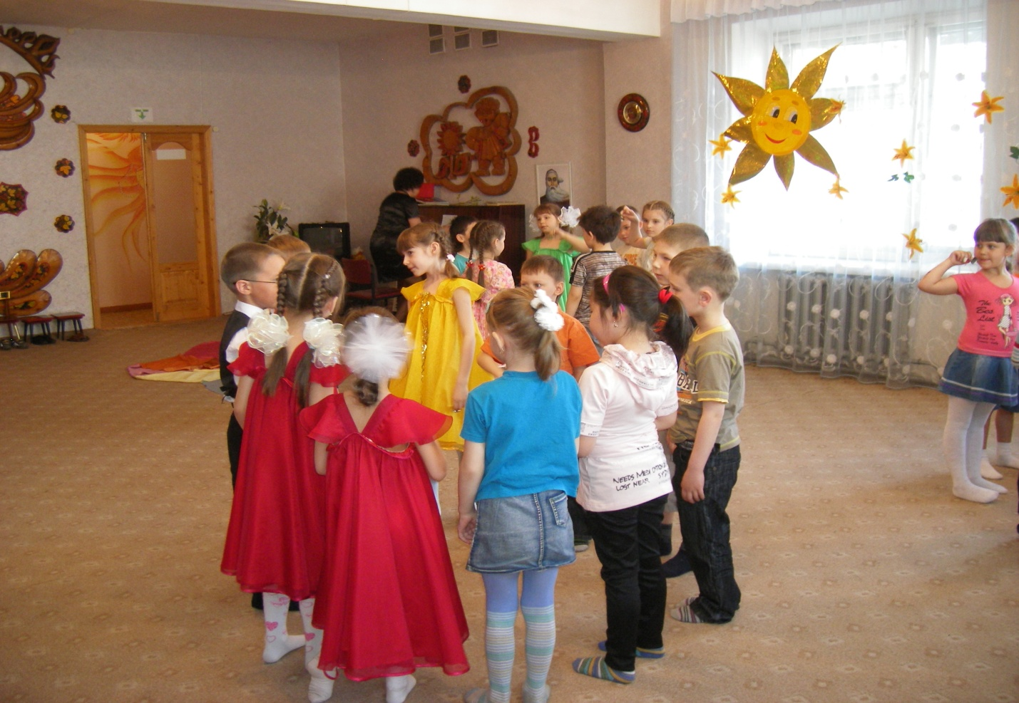

5 реб. Зайчик солнечный стучится, зачирикал воробей.

Просыпайтесь звери, птицы, просыпайтесь поскорей!

6 реб. От веснушек ярче лица, солнце гладит по щеке,

Ручеёк журчит, струится и хохочет вдалеке.

7 реб Где ты , солнышко, проснись! Где ты скворушка, вернись!

Сыпать снег зима устала, кап-кап-кап! Весна настала!

Исп песня: «Динь – дон»

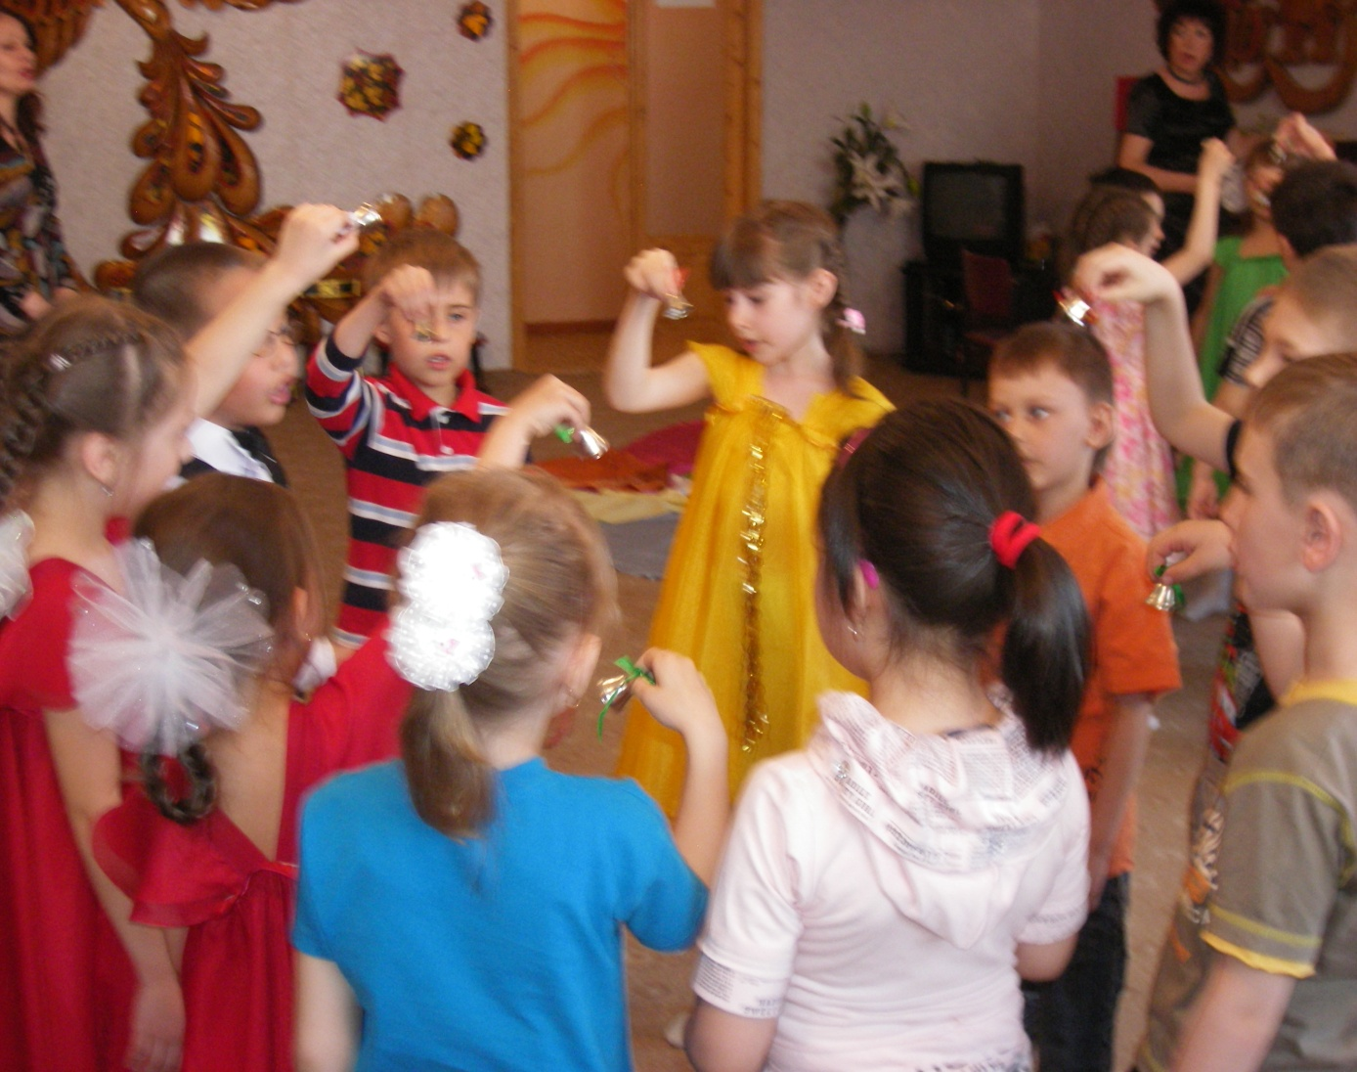

Дети садятся на стулья.

Выходят двое детей: Светлеет небо, тает снег, мы вам расскажем о весне.

Что за волшебница Весна! Откуда в ней так много силы?

Едва очнувшись ото сна, она природу пробудила!

Волшебной палочкой взмахнув, она сугробы растопила,

И сразу же не отдохнув, ручьям дорогу проложила.

Потом, как будто дирижер, она учила петь капели.

И их веселый, звонкий хор, поет которую неделю.

И солнцу жарче греть велела, дала лучей ему взаймы,

И сразу все зазеленело, как будто не было зимы.

Дождем все улицы умыла, из-за морей вернула птиц,

Ведь как без них зимой уныло, а нынче - радость без границ!

И воздух чист, и даль ясна! Поет природа оживая.

- Да, ты – волшебница, Весна! Теперь мы точно это знаем!

Выходит Весна зовет девочек на танец.

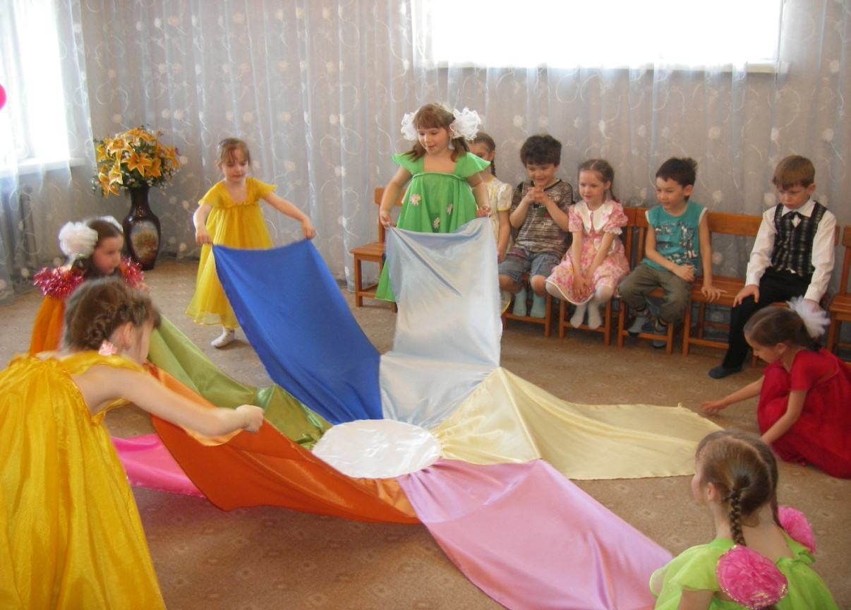

Муз рук. Посмотрите, сколько радости нам принесла весна. С наступлением весны у девочек раскрываются красивые зонтики.

Девочки исп. Сольную песню « Дождик»

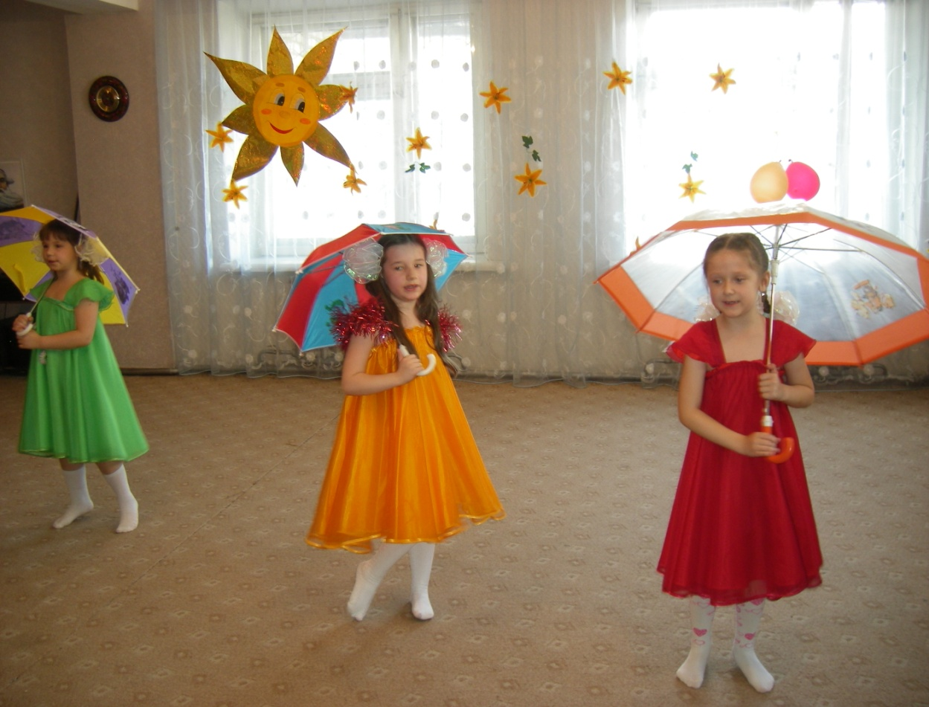

Реб . А без веселых игр и песен, наш праздник, не будет чудесен.

Предлагаю поиграть, ноги, руки поразмять!

Исп. игра- танец «Долговязый журавель»

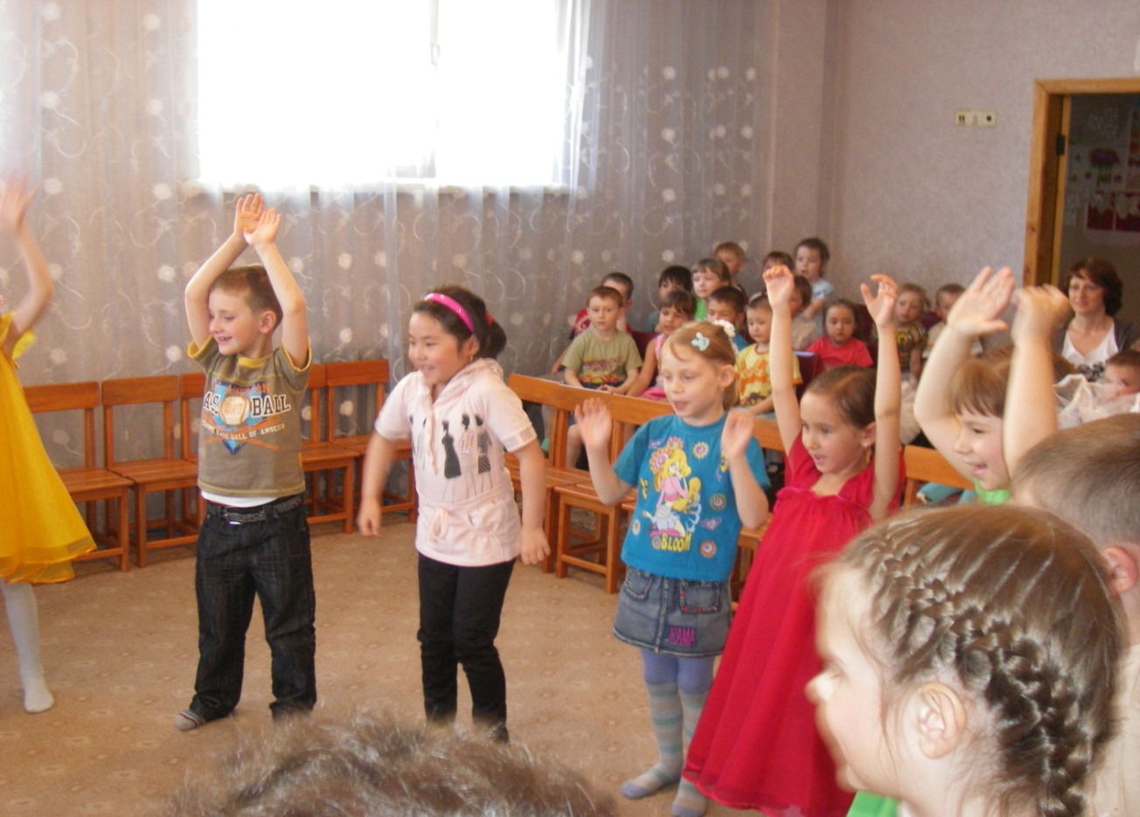

Восп: А есть еще одна игра, в которую вы очень любите играть, как она называется?

Все дети: БАБКА - ЕЖКА!

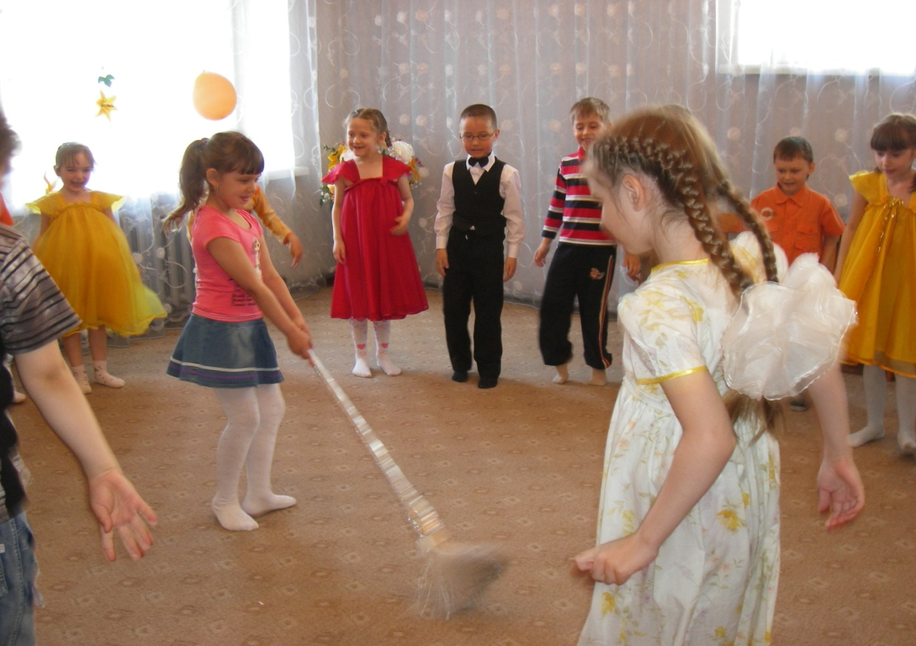

После игры дети садятся на стулья.

Муз. рук.: Дети, в преддверии пасхального праздника я вам предлагаю поиграть в игру «ВЕРБА-ХЛЕСТ»

(Ведущий догоняет детей и ударяет их по спине веткой вербы).

А мальчики хотят поздравить девочек с весенним праздником и подарить им песню «Веселые капельки»

Весна дарит детям весенний сюрприз, и дети выходят из зала.